Поход 3 ст.сложности Псебай – Красная Поляна
04-10.08.2020 г.
Воробьёва Н.Н. «Кудепста»
С 4 по 10 августа в рамках мероприятий, посвященных 75летию Победы в ВОВ командой «Кудепста» Центра Детского и Юношеского Туризма и Экскурсий г.Сочи, был совершен поход 3 степени сложности по маршруту Псебай -Красная Поляна, через перевал Аишха. Маршрут полностью проходит по территории Кавказского заповедника. Ключевыми точками маршрута являются Кордон Черноречье, Кордон Умпырь, слияние реки Чистой и Малой Лабы вдоль русла, которой и проходит весь маршрут, перевал Аишха и п. Красная Поляна. Именно в этих местах осенью 1942 года проходили жесточайшие бои за овладение Умпырским перевалом, перевалами Аишха и Псеашхо и выход к Черному морю. На всем протяжение маршрута оставлена память об этих боях. На кордоне 3 рота установлен Обелиск воинам 174 и 265 полков 20 горно-стрелковой дивизии, павшим в боях в 1942 году в Умпырской Котловине. На 30 километре маршрута в 1942 году находился штаб 174 полка 20 горнострелковой дивизии, о чем свидетельствует монумент на тропе. По дороге есть много воинских захоронений и стелл, установленных в память о событиях того времени и героической защите перевалов нашими солдатами.
Прохождение этого маршрута и изучения событий тех дней позволяют нам хоть немного примерить на себя ту тяжелейшую ношу, которую смогли пронести защитники Кавказа, оставив после себя, для своих потомков, мирное небо и мирные горы.
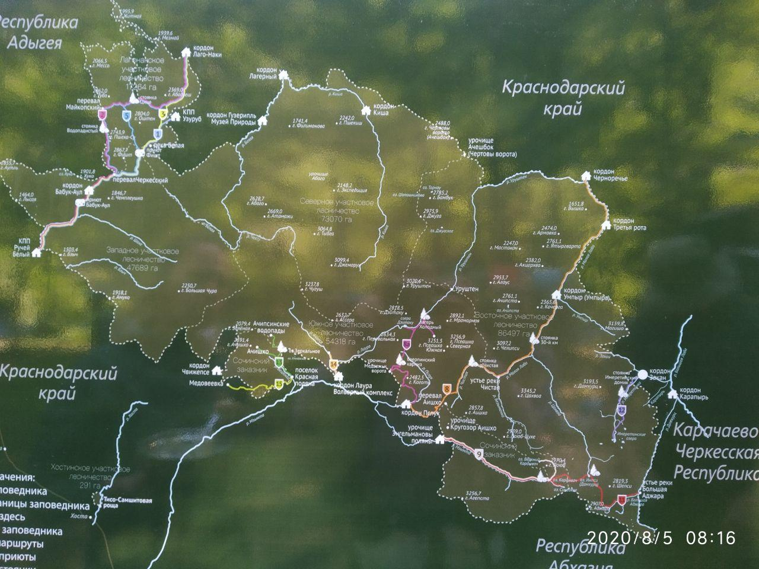
Схема маршрута
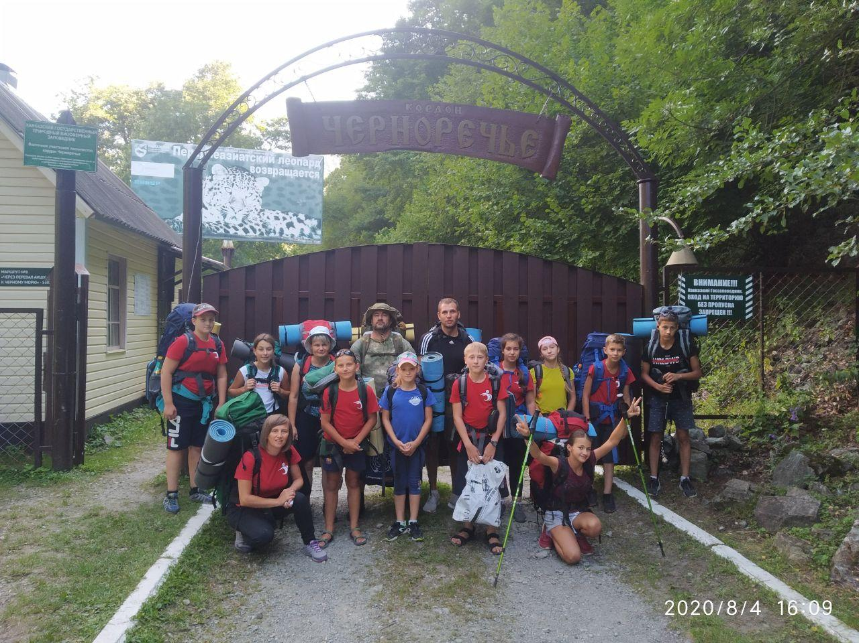
Начало похода – у кордона КГБЗ «Черноречье»
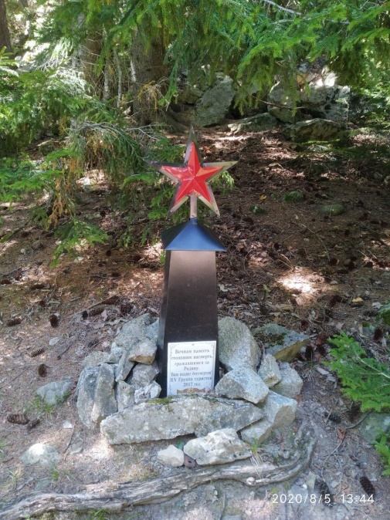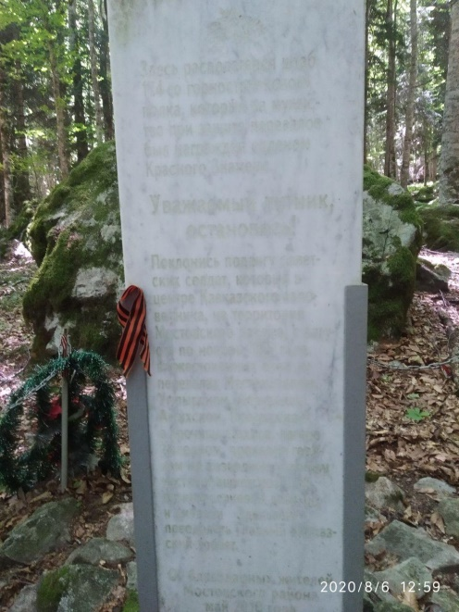
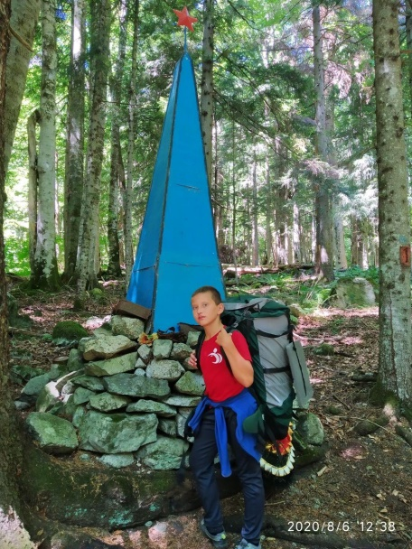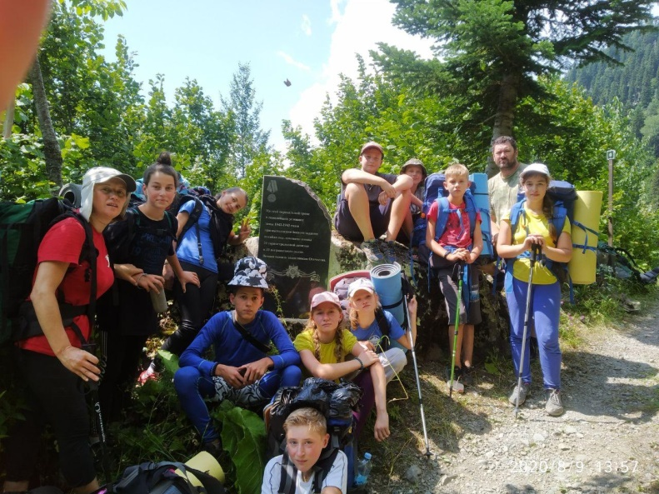
Памятники на маршруте похода
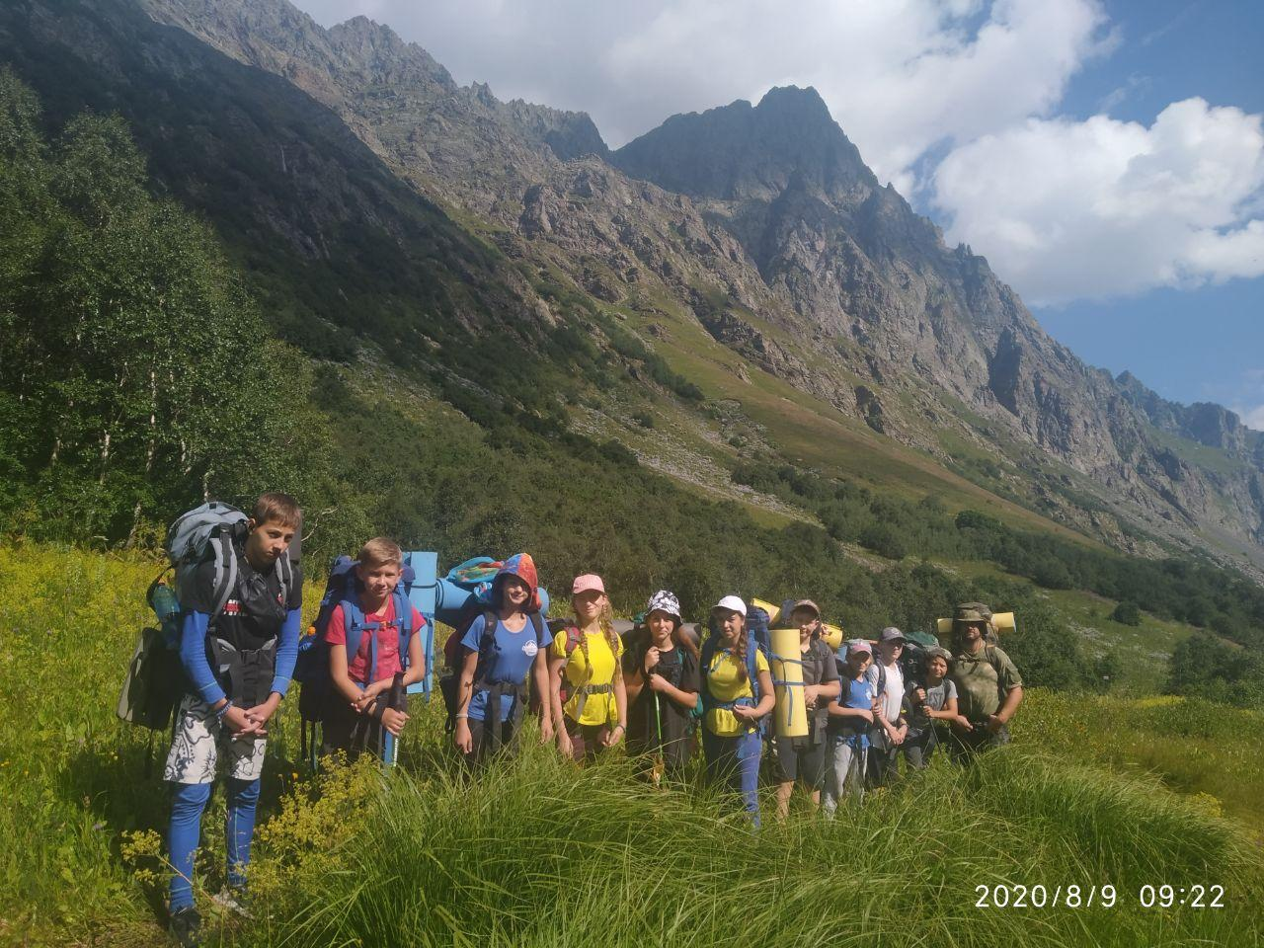

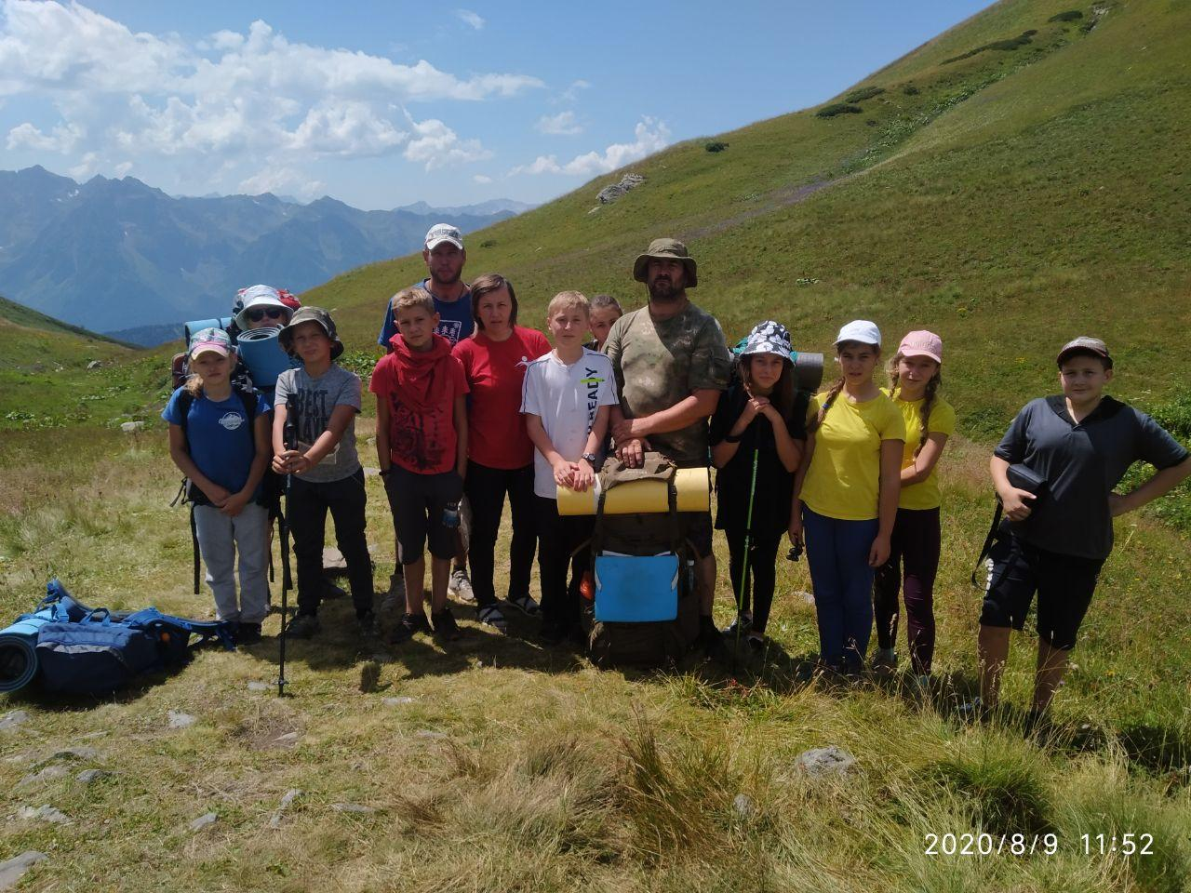
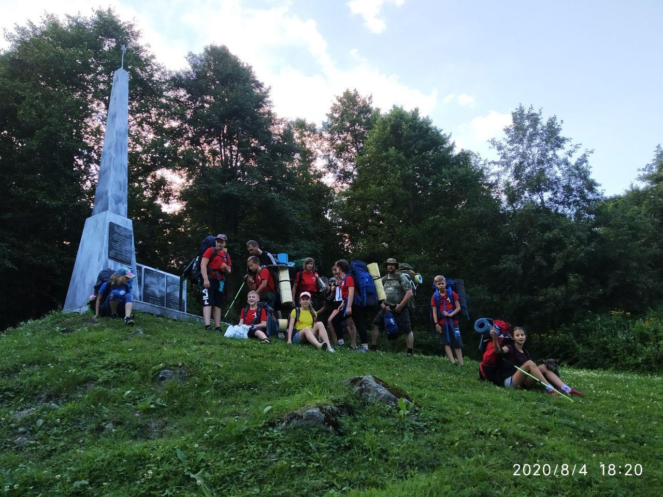
Никто не забыт, ничто не забыто!

